
Клиентская служба в Аннинском районе
Отделения СФР по Воронежской области

13 марта 2024 года

Осторожно, мошенники!

призываем жителей района быть бдительными и не поддаваться на уловки мошенников!
Аферисты все чаще стали представляться сотрудниками Социального фонда России и вводить в заблуждение доверчивых граждан. Призываем всех быть бдительными и остерегаться мошенников.
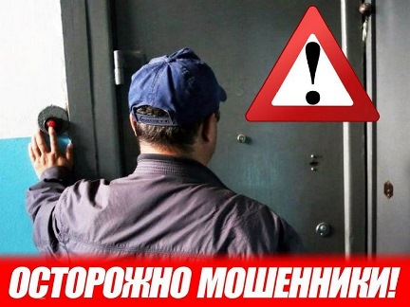
В последнее время было зафиксировано немало случаев, когда гражданам по телефону сообщают о том, что им положена какая-либо выплата от Социального фонда России. При этом для перечисления средств их просят предоставить счет или любые реквизиты, на которые можно перечислить деньги.
Помните, если вам позвонили (или пришли домой) незнакомцы и представились сотрудниками Социального фонда России, скорей всего, это — мошенники. Злоумышленники могут предлагать прибавку к пенсии, помощь с оформлением услуг или перерасчетом выплат. Иногда лжеспециалисты сообщают о сверке данных для начисления тех или иных пособий.
Специалисты Социального фонда не ходят по домам с предложением услуг по пенсионным и социальным вопросам. Фонд оказывает все услуги в своих клиентских службах и онлайн на портале Госуслуг. Причем, всегда делает это бесплатно. Выплаты предоставляются после подачи заявления или автоматически на основании имеющихся у фонда данных.
Специалисты фонда никогда не запрашивают СНИЛС, данные паспорта, номер банковской карты, ее ПИН-код, пароль от личного кабинета или цифры из смс.
Ни при каких обстоятельствах не называйте свои персональные данные. Для решения вопросов, связанных с различными выплатами, можно обратиться непосредственно в клиентскую службу Социального фонда, а так же через:
- портал госуслуг
- колл-центр по номеру: 8 (800) 100 00 01
Напоминаем, вся официальная информация о пенсиях, пособиях, индексациях, перерасчетах и сроках доставки выплат доводится до граждан через региональную страницу сайта СФР и официальные группы Отделения Социального фонда России по Воронежской области в соцсетях: Вконтакте, Одноклассники, Телеграмм

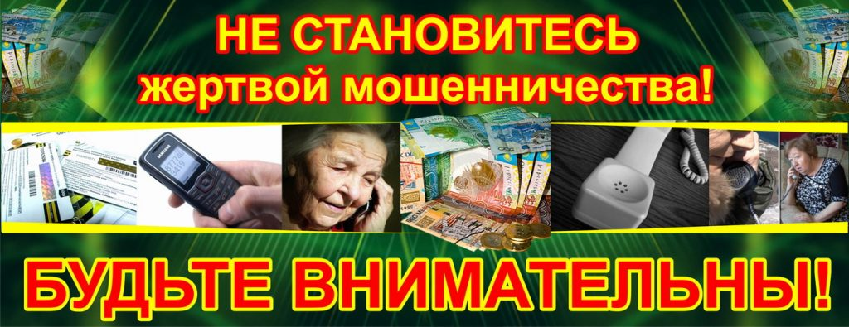
ВНИМАНИЕ !
Ни в коем случае нельзя сообщать посторонним людям, кем бы они не представлялись данные своих документов (паспорта, СНИЛС) и тем более данные банковских карт

